Консультация для родителей

**Формирование осанки у детей**

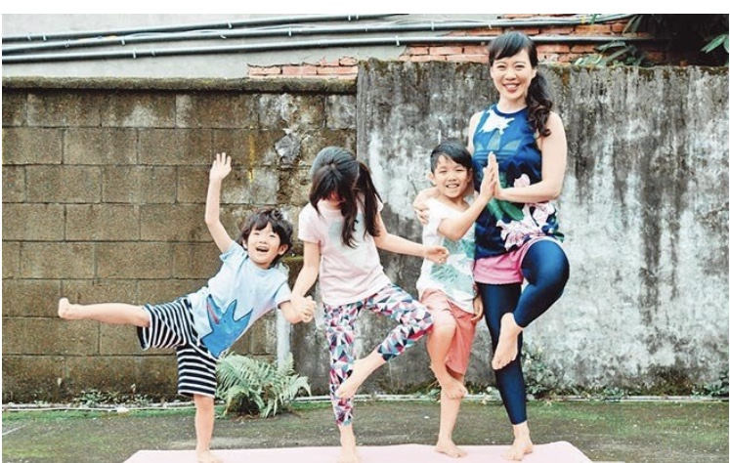

Нижняя Иволга

2020г

В Толковом словаре В.И. Даля записано: ***«Под осанкой разумеют стройность, величавость, приличие и красоту».***

На состояние здоровья детей оказывают существенное влияние, как неблагоприятные социальные факторы, так и экологические, демографические, климатические условия, а именно: наследственность неблагоприятная экологическая обстановка электронно-лучевое и «метало-звуковое» облучение детей (компьютерные игры, длительное пребывание перед телевизором, просмотр видеофильмов)

Правильная осанка имеет не только эстетическое, но и физиологическое значение – она способствует нормальной деятельности внутренних органов, так как отклонения в осанке отражаются на их функциях.

Осанка формируется с самого раннего детства и зависит от гармоничной работы мышц, состояния костной системы, связочно-суставного и нервно-мышечного аппарата, равномерности их развития, физиологических изгибов позвоночника.

Важно как можно раньше начать профилактику дефектов или коррекцию имеющегося вида ее нарушения, чтобы в школе у ребенка не возникли проблемы с повышенной утомляемостью, головными болями и болями в мышцах туловища. Самые лучшие средства для профилактики нарушений осанки: движение во всех видах, подвижные игры на воздухе, утренняя гимнастика, закаливание, достаточное освещение и правильно подобранная мебель, постоянное наблюдение за позой ребенка во время игры, занятий, специальные комплексы упражнений.

## Общие методические рекомендации

Очень важно убедить детей заниматься систематически специальными упражнениями. Растущий организм ребенка еще не сформирован, поэтому необходимо следить за тем, чтобы занятия не вызывали перенапряжения. Если ребенок неустойчив в какой-то позе, лучше всего выйти из нее, отдохнуть и перейти к другому упражнению. Ослабленные дети могут пробовать выполнять позы по выбору. Начинающим не стоит перенапрягаться, чтобы скорее достичь выполнения позы. Важно, чтобы прошло хотя бы 2 часа после еды перед началом занятия. Желательно не смешивать энергичные упражнения и игры с практикой. Комплекс рассчитан на 2 дня: первый день – упражнения в положении стоя, второй день – упражнения в положении лежа.

Ходьба

Ходьба с предметами на голове (кубики, подушечки, наполненные песком, мелкой галькой, опилками), установленными на темени, ближе ко лбу, способствуют воспитанию рефлекса правильного держания головы и умения напрягать и расслаблять отдельные группы мышц. К этим упражнениям относятся ходьба, при этом руки сводятся перед грудью и разводятся в стороны; ходьба на носках, полусогнутых ногах, ходьба по бревну, скамейке и спрыгивание.

Ниже приведу комплекс упражнений, которые можно и взрослым вместе с вашим чадом проводить в уютной и спокойной обстановке. Рекомендую оставить все свои дела на потом для того чтобы не отвлекаться. Будет приятно выполнять упражнения включив успокаивающую музыку. Например

[https://www.oum.ru/audio/muzyka-dlya-zanyatiya-yogoy/](C:\\Users\\Дари\\Documents\\йога.docx)

<https://www.oum.ru/audio/muzyka-dlya-zanyatiya-yogoy/>

<https://zvuk.com/track/48151089?utm_medium=muzofondorg&utm_source=z2cpa>

## Упражнения, выполняемые в положении стоя

1. **Поза горы**

Основная стойка – встать твердо и прямо как гора. Все позы стоя, описанные ниже, начинаются именно в этой стойке с опущенными руками.

Техника.

Встать прямо, соединив стопы так, чтобы пятки и большие пальцы ног соприкасались. Живот втянут, грудь вперед, шею держать прямо. Нельзя переносить вес тела только на пятки или на пальцы, а следует равномерно распределять между ними.

Эффект упражнения. Формируется правильная осанка, умение управлять своими движениями.

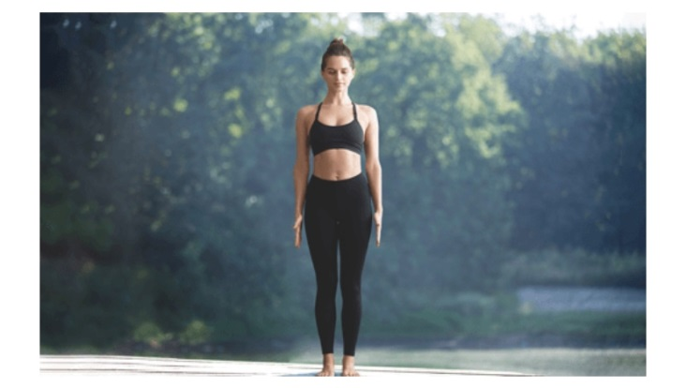

**2. Выпад вперед, руки вверх**

Техника. Из основной стойки поднять руки вверх, сложив ладони вместе. Сделать глубокий выпад вперед правой ногой, голову поднять и смотреть на сложенные руки. Угол в коленном суставе правой ноги составляет примерно 90*, левая нога – прямая. Держать позу 20-30 секунд. Дыхание свободное. Вернуться в исходное положение и выполнить упражнение с выпадом левой ногой.

Эффект упражнения. Укрепляются мышцы спины, ног, плеч.

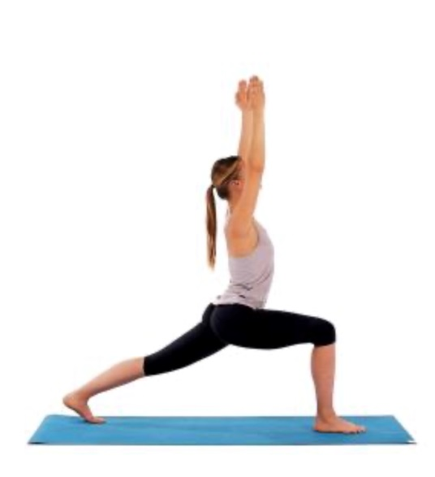

**3. Выпад в сторону**

Техника. Из основной стойки развести руки в стороны или перед собой. Сделать глубокий выпад в сторону правой ногой. Туловище держать прямо. Угол в коленном суставе правой ноги составляет примерно 90*, левая нога – прямая. Держать позу 20-30 секунд. Дыхание свободное. Вернуться в исходное положение и выполнить упражнение с выпадом левой ногой.

Эффект упражнения. Укрепляются мышцы спины, плеч. Способствует профилактике нарушений осанки.

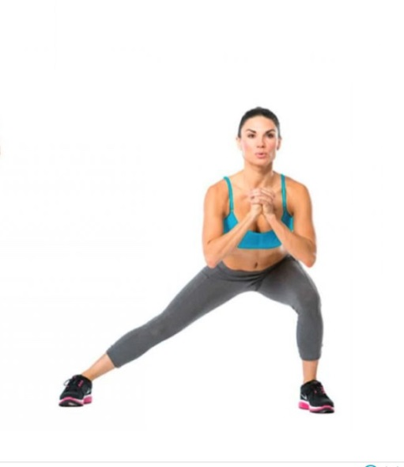

**4. Растяжка спины**

Техника. Встать в основную стойку. Соединить ладони за спиной. Поднять ладони вверх на уровне лопаток. Ноги расставить шире плеч. Нагнуть туловище вперед к колену правой ноги. Сохранять позу 20-30 секунд, дыхание нормальное. Вернуться в основную стойку, убрав руки со спины. Если не удается сложить кисти рук за спиной, можно захватить запястье и совершать указанные движения.

Эффект упражнения. Укрепляются мышцы ног и спины, увеличивается подвижность в плечевом поясе.

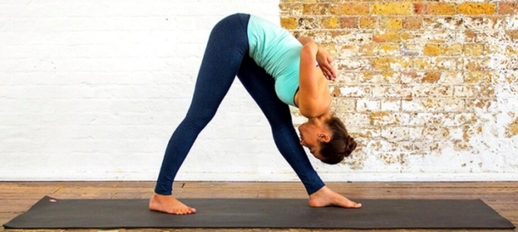

**5. Поза треугольника**

Техника. Из основной стойки прыжком расставить ноги шире плеч. Руки поднять в стороны на уровне плеч, ладони вниз. Повернуть правую и левую стопу вправо, левая нога вытянута. Наклонить туловище вправо, коснуться правой ладонью правой лодыжки, можно положить ладонь на пол. Вытянуть левую руку вверх. Сохранять позу 30-40 секунд, дыхание глубокое, ровное. Возвратиться в исходную позицию. Выполнить упражнение в другую сторону.

Эффект упражнения. Увеличивается подвижность в тазобедренных суставах и позвоночном столбе, расширяется грудная клетка.

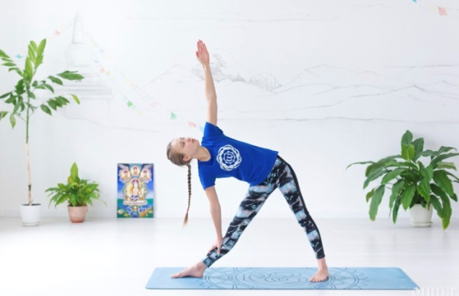

**6. Поза «руки за спину»**

Техника. Из основной стойки завести руки за спину и соединить ладони вместе. Прогнуться назад и держать позу 20-30 секунд. Или выполнить как на картинке ниже (не нашлось подходящей фотографии). Возвратиться в исходную позицию.

Эффект упражнения. Улучшается гибкость позвоночника. Развиваются мышцы, определяющие красивую прямую осанку.

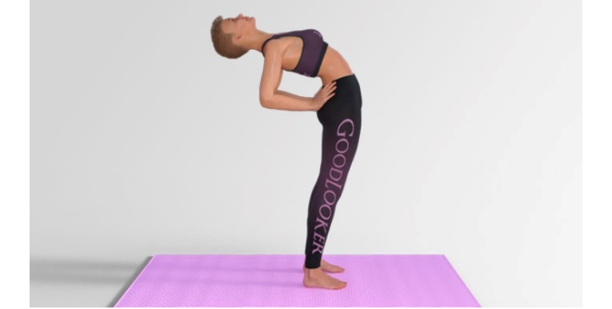

**7. Поза «ласточки»**

Техника. Из основной стойки наклониться вперед. Вытянуть правую ногу параллельно полу, руки вытянуть вперед. Руки, туловище и левая нога составляют прямую линию. Удерживать позу 20-30 секунд, возвратиться в исходное положение. Повторить упражнение с подниманием левой ноги.

Эффект упражнения. Активно тренируются мышцы спины, задней поверхности бедра, плечевого пояса.

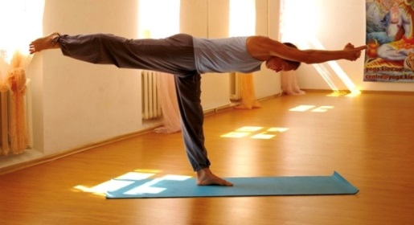

## Упражнения, выполняемые в положении лежа

Освоив упражнения, выполняемые в положении стоя, можно перейти к выполнению следующего комплекса из исходного положения лежа на спине или на животе. Для выполнения упражнения можно использовать любые коврики или подстилки. Закончив любое упражнение, нужно отдохнуть в течение 1-2 минет в положении лежа (поза 5). Комплекс завершается расслаблением лежа в течение 3-5 минут.

1. **Поза «наклон вперед сидя»**

Техника. Лечь на спину, ноги вместе. Медленно сесть, наклониться вперед, стараясь коснуться руками стоп. Наклониться вперед как можно ниже и ухватиться за ноги. Опустить голову и расслабиться в этом положении. Удерживать позу около 20 секунд. Выйти из позы, сесть прямо, затем опустить спину на пол. Руки вдоль туловища ладонями вверх. Ноги слегка развести врозь. Расслабиться.

Эффект упражнения. Поза благотворно влияет на мышцы спины, икры ног и на область живота.

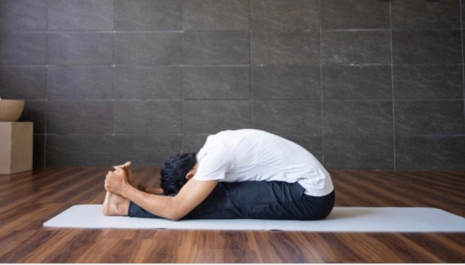

1. **Поза «лодки» (прогибание назад)**

Техника. Лечь животом на пол. Руки отведены назад или вперед как на фото. Поднять одновременно голову, грудь, ноги как можно выше. Ни ладони, ни ребра не должны касаться пола, на полу только живот. Оставаться в таком положении 10-15 секунд при нормальном дыхании.

Эффект упражнения. Корректируются нарушения осанки, позвоночник становится эластичным, тренируются мышцы таза.

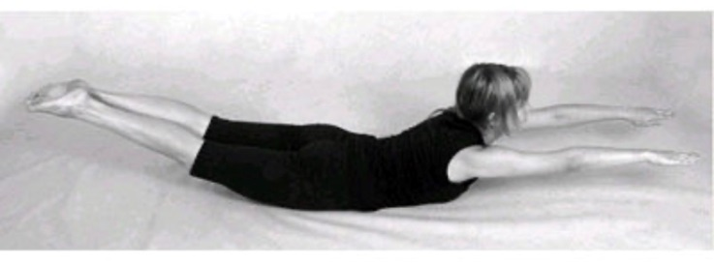

1. **Поза «кобры»**

Техника. Лечь на живот, ноги вместе. Положить кисти рук на пол на уровне плеч ладонями вниз. Медленно подняться вверх и максимально прогнуться, не отрывая нижнюю часть живота от пола. Смотреть вверх. Сохранять позу около 20 секунд, дышать нормально. После этого медленно опустить на пол вначале грудь, а затем голову.

Эффект упражнения. Благотворное влияние на мышцы спины. Укрепляется позвоночник.

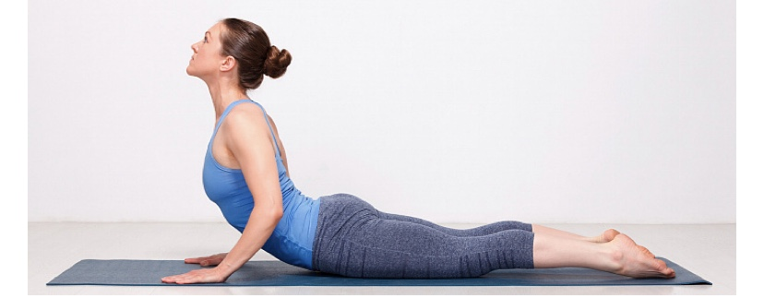

1. **Поза «лука»**

Техника. Лечь на живот, ноги держать вместе. Согнуть ноги в коленях и ухватиться за лодыжки. Руки держать выпрямленными. Постарайтесь ноги и стопы держать вместе. Медленно поднимать голени. Постарайтесь прогнуться назад так, чтобы живот лишь касался пола. Смотреть вверх. Держать позу около 10 секунд. Медленно опуститься в исходное положение. Расслабить все тело.

Эффект упражнения. Благотворное влияние на все тело, особенно на позвоночник и живот.

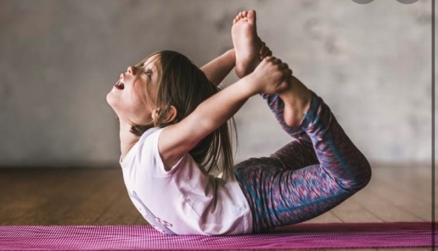

1. **Поза для расслабления мышц лежа**

Техника. Лечь на спину, раздвинув стопы примерно на 40 см. Голова затылком касается пола. Руки положить ладонями вверх и отодвинуть их от туловища. Закрыть глаза и расслабиться. Дышать глубоко, постепенно замедляя дыхание. Оставаться в этом положении 3-5 минут

Эффект упражнения. Эта поза полезна для расслабления всего тела.

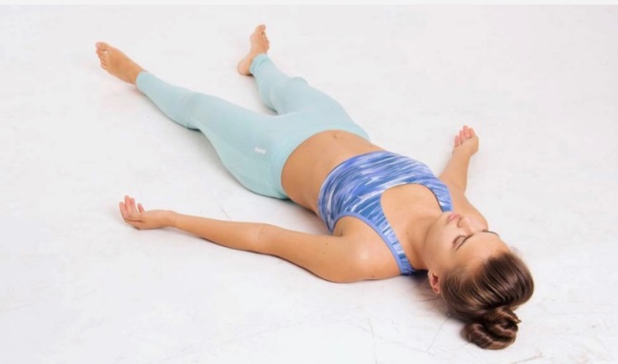

Заключение. Очень важно, чтобы ослабленный ребенок прочно усвоил корригирующие упражнения. Впоследствии он сможет выполнять их самостоятельно, и не механически, а осмысленно. Это в несколько раз повысит эффективность занятий, поскольку в этом случае к технике подключается умственная работа, ребенок прислушивается к своим ощущениям.

***Здоровья вам и вашей семье!***